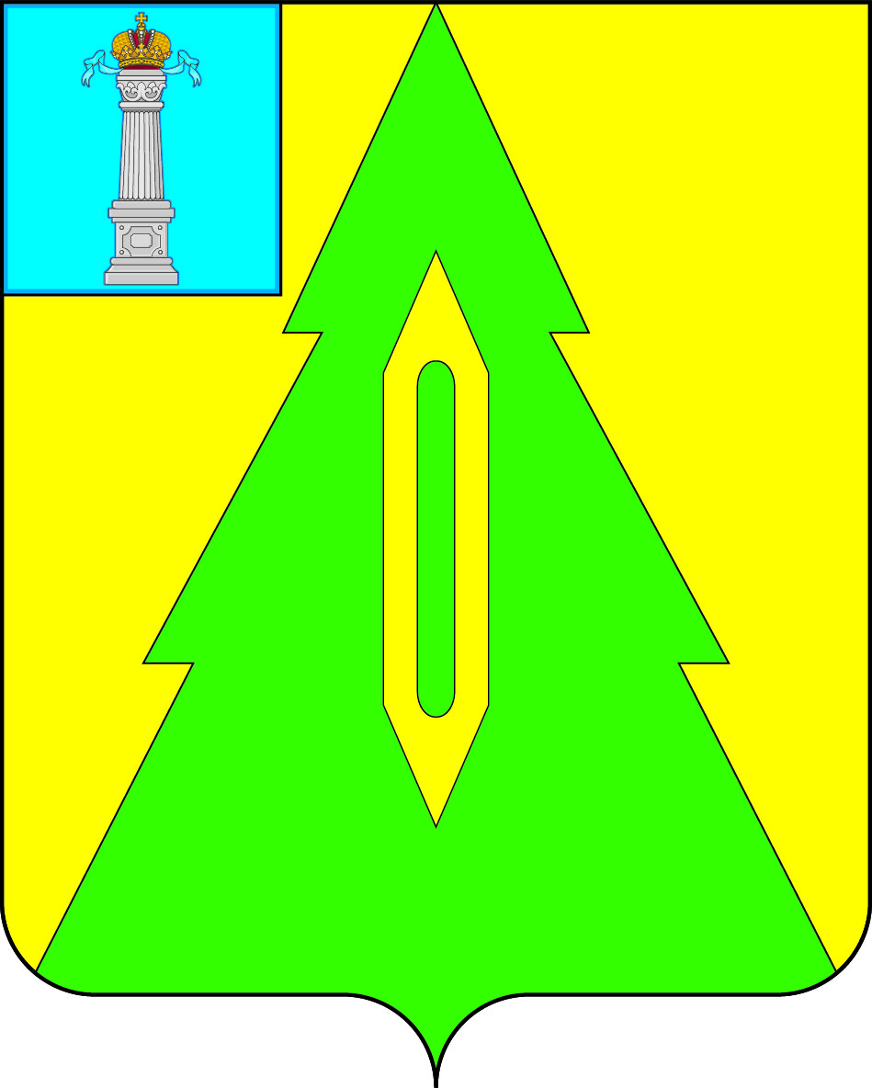

СОВЕТ ДЕПУТАТОВ МУНИЦИПАЛЬНОГО
ОБРАЗОВАНИЯ «БАРЫШСКИЙ РАЙОН»
УЛЬЯНОВСКОЙ ОБЛАСТИ СЕДЬМОГО СОЗЫВА

РЕШЕНИЕ
__.__.2023 г. №_____

г. Барыш

О внесении изменений и дополнений в Правила землепользования и застройки муниципального образования «Земляничненскоесельское поселение» утвержденные решением Совета депутатов МО «Земляничненское сельское поселение» от 01.07.2011 № 5/17

В соответствии с Градостроительным кодексом Российской Федерации, Федеральным законом от 06.10.2003 № 131-ФЗ «Об общих принципах организации местного самоуправления в Российской Федерации» и Протестом Ульяновской межрайонной природоохранной прокуратуры от 28.02.2023 №03-01-2023/Прдп10-23-20000212, Совет депутатов муниципального образования «Барышский район» решил:
1. Внести в Правила землепользования и застройки муниципального образования «Земляничненское сельское поселение», утвержденные решением Совета депутатов муниципального образования «Земляничненское сельское поселение» от 13.07.2011 №5/10 следующие изменения и дополнения:
  - Часть 1, статьи 10. Правил, изложить в новой редакции (Приложение №1).
  - Часть 5, статьи 58 Правил, изложить в новой редакции (Приложение №2).
  - Часть 6, статьи 58 Правил, изложить в новой редакции (Приложение №3).
2. Опубликовать данное решение в газете «Барышские вести» и разместить на официальном сайте администрации муниципального образования «Барышский район».
3. Решение вступает в силу с момента его официального обнародования.
4. Контроль за выполнением настоящего решения возложить на комиссию по строительству, транспорту, связи, ЖКХ и ТЭК (Белов С.В.).

Глава муниципального образования
«Барышское городское поселение» И.П. Киселев

Власов С.В.
21-1-91

ПРИЛОЖЕНИЕ №1
к решению Совета депутатов
МО «Барышский район»
от __.__.2023 г. №___

Статья 10. Зоны с особыми условиями использования территорий .

Ограничения использования земельных участков и объектов капитального строительства в границах зон охраны объектов культурного наследия, защитных зон объектов культурного наследия
- В соответствии с пунктом 4 статьи 99 Земельного кодекса Российской Федерации в целях сохранения исторической, ландшафтной и градостроительной среды в соответствии с федеральными законами, законами субъектов Российской Федерации устанавливаются зоны охраны объектов культурного наследия.
- При этом следует отличать территорию объекта культурного наследия, зону охраны объекта культурного наследия и защитную зону объектов культурного наследия.
- Согласно статье 3.1 Федерального закона Российской Федерации от 25.06.2002 № 73-ФЗ «Об объектах культурного наследия (памятниках истории и культуры) народов Российской Федерации» (далее – Закон № 73-ФЗ) под территорией объекта культурного наследия понимается территория, непосредственно занятая данным объектом культурного наследия и (или) связанная с ним исторически и функционально, являющаяся его неотъемлемой частью и установленная в соответствии с настоящей статьёй.
- Статья 34 Закона № 73-ФЗ определяет правовой режим зоны охраны объектов культурного наследия.
- Так, в целях обеспечения сохранности объекта культурного наследия в его исторической среде на сопряжённой с ним территории устанавливаются следующие зоны охраны объекта культурного наследия:
- Охранная зона - территория, в пределах которой в целях обеспечения сохранности объекта культурного наследия в его историческом ландшафтном окружении устанавливается особый режим использования земель, ограничивающий хозяйственную деятельность и запрещающий строительство, за исключением применения специальных мер, направленных на сохранение и регенерацию историко-градостроительной или природной среды объекта культурного наследия.
- Зона регулирования застройки и хозяйственной деятельности - территория, в пределах которой устанавливается режим использования земель, ограничивающий строительство и хозяйственную деятельность, определяются требования к реконструкции существующих зданий
и сооружений.
- Зона охраняемого природного ландшафта - территория, в пределах которой устанавливается режим использования земель, запрещающий или ограничивающий хозяйственную деятельность, строительство и реконструкцию существующих зданий и сооружений
в целях сохранения (регенерации) природного ландшафта, включая долины рек, водоёмы, леса и открытые пространства, связанные композиционно с объектами культурного наследия.
    - В целях одновременного обеспечения сохранности нескольких объектов культурного наследия в их исторической среде допускается установление для данных объектов культурного наследия единой охранной зоны, единой зоны регулирования застройки и хозяйственной деятельности и единой зоны охраняемого природного ландшафта (объединённая зона охраны объектов культурного наследия).
    - Необходимый состав зон охраны объекта культурного наследия,
а также объединённой зоны охраны объектов культурного наследия определяется соответственно проектом зон охраны объекта культурного наследия или проектом объединённой зоны охраны объектов культурного наследия. Порядок разработки, согласования и утверждения таких проектов, а также требования к режимам использования земель и общие принципы установления требований к градостроительным регламентам в границах территорий указанных зон установлены Положением о зонах охраны объектов культурного наследия, утверждённым Постановлением Правительства Российской Федерации от 12.09.2015 № 972 «Об утверждении Положения о зонах охраны объектов культурного наследия (памятников истории и культуры) народов Российской Федерации и о признании утратившими силу отдельных положений нормативных правовых актов Правительства Российской Федерации».
    - Границы территории объекта культурного наследия и зон охраны объекта культурного наследия могут не совпадать с границами территориальных зон и границами земельных участков.
    - Режим использования земель и дополнительные ограничения в границах охранной зоны, в том числе единой охранной зоны:
- запрещение строительства объектов капитального строительства, за исключением применения специальных мер, направленных на сохранение и восстановление (регенерацию) историко-градостроительной и (или) природной среды объекта культурного наследия (восстановление, воссоздание, восполнение частично или полностью утраченных элементов и (или) характеристик историко-градостроительной и (или) природной среды);
- ограничение капитального ремонта и реконструкции объектов капитального строительства и их частей, в том числе касающееся
их размеров, пропорций и параметров, использования отдельных строительных материалов, применения цветовых решений, особенностей деталей и малых архитектурных форм;
- ограничение хозяйственной деятельности, необходимое для обеспечения сохранности объекта культурного наследия, в том числе запрет или ограничение на размещение рекламы, вывесок, временных построек и объектов (автостоянок, киосков, навесов);
- сохранение градостроительных (планировочных, типологических, масштабных) характеристик историко-градостроительной и природной среды, в том числе всех исторически ценных градоформирующих объектов;
- обеспечение визуального восприятия объекта культурного наследия в его историко-градостроительной и природной среде, в том числе сохранение и восстановление сложившегося в природном ландшафте соотношения открытых и закрытых пространств;
- соблюдение требований в области охраны окружающей среды, необходимых для обеспечения сохранности объекта культурного наследия в его историческом и ландшафтном окружении, а также сохранности охраняемого природного ландшафта;
- иные требования, необходимые для обеспечения сохранности объекта культурного наследия в его историческом и ландшафтном окружении.
9. Режим использования земель и дополнительные ограничения
в границах зоны регулирования застройки и хозяйственной деятельности, в том числе единой зоны регулирования застройки и хозяйственной деятельности:
- ограничение строительства, необходимое для обеспечения сохранности объекта культурного наследия в его исторической среде, в том числе касающееся размеров, пропорций и параметров объектов капитального строительства и их частей, использования отдельных строительных материалов, применения цветовых решений;
- ограничение капитального ремонта и реконструкции объектов капитального строительства и их частей, в том числе касающееся
их размеров, пропорций и параметров, использования отдельных строительных материалов, применения цветовых решений;
- обеспечение визуального восприятия объекта культурного наследия в его историко-градостроительной и природной среде;
- ограничение хозяйственной деятельности, необходимое для обеспечения сохранности объекта культурного наследия в его историко-градостроительной и природной среде;
- сохранение качества окружающей среды, необходимого для обеспечения сохранности объекта культурного наследия в его историко-градостроительной и природной среде;
- соблюдение требований в области охраны окружающей среды, необходимых для обеспечения сохранности объекта культурного наследия
в его историческом и ландшафтном окружении, а также охраняемого природного ландшафта;
- иные требования, необходимые для обеспечения сохранности объекта культурного наследия в его историко-градостроительной и природной среде.
10. Режим использования земель и дополнительные ограничения в границах зоны охраняемого природного ландшафта, в том числе единой зоны охраняемого природного ландшафта:
- запрещение строительства объектов капитального строительства, ограничение хозяйственной деятельности, капитального ремонта и реконструкции объектов капитального строительства и их частей в целях сохранения и восстановления композиционной связи с объектом культурного наследия природного ландшафта, включая долины рек, водоёмы, леса и открытые пространства (за исключением работ по благоустройству территории и размещению малых архитектурных форм);
- сохранение качества окружающей среды, необходимого для обеспечения сохранности и восстановления (регенерации) охраняемого природного ландшафта;
- сохранение сложившегося в охраняемом природном ландшафте соотношения открытых и закрытых пространств в целях обеспечения визуального восприятия объекта культурного наследия в его историко-градостроительной и природной среде;
- соблюдение требований в области охраны окружающей среды, необходимых для обеспечения сохранности объекта культурного наследия в его историческом и ландшафтном окружении, а также охраняемого природного ландшафта;
- иные требования, необходимые для сохранения и восстановления (регенерации) охраняемого природного ландшафта.
11. Режим использования земель и дополнительные ограничения
в границах территории объекта культурного наследия запрещается:
- строительство объектов капитального строительства и увеличение объёмно-пространственных характеристик существующих на территории памятника или ансамбля объектов капитального строительства;
- проведение земляных, строительных, мелиоративных и иных работ, за исключением работ по сохранению объекта культурного наследия или его отдельных элементов, сохранению историко-градостроительной или природной среды объекта культурного наследия.
12. В границах территории объекта культурного наследия - достопримечательного места - разрешаются:
- работы по сохранению памятников и ансамблей, находящихся
в границах территории достопримечательного места, работы, направленные на обеспечение сохранности особенностей достопримечательного места, являющихся основаниями для включения его в Единый государственный реестр объектов культурного наследия (памятников истории и культуры) народов РФ и подлежащих обязательному сохранению;
- строительство объектов капитального строительства в целях воссоздания утраченной градостроительной среды;
- осуществление ограниченного строительства, капитального ремонта и реконструкции объектов капитального строительства при условии сохранения особенностей достопримечательного места, являющихся основаниями для включения его в Единый государственный реестр объектов культурного наследия (памятников истории и культуры) народов РФ и подлежащих обязательному сохранению.
    - На территории памятника, ансамбля или достопримечательного места разрешается ведение хозяйственной деятельности, не противоречащей требованиям обеспечения сохранности объекта культурного наследия и позволяющей обеспечить функционирование объекта культурного наследия в современных условиях.
    - От зоны охраны объекта культурного наследия следует отличать защитную зону объекта культурного наследия. Такая зона прекращает существование со дня утверждения проекта зоны охраны соответствующего объекта культурного наследия.
    - Согласно статье 34.1 Закона № 73-ФЗ защитными зонами объектов культурного наследия являются территории, которые прилегают к включённым в реестр памятникам и ансамблям и в границах которых в целях обеспечения сохранности объектов культурного наследия и композиционно-видовых связей (панорам) запрещаются строительство объектов капитального строительства и их реконструкция, связанная с изменением их параметров (высоты, количества этажей, площади), за исключением строительства и реконструкции линейных объектов.
    - Защитные зоны не устанавливаются для объектов археологического наследия, некрополей, захоронений, расположенных
в границах некрополей, произведений монументального искусства, а также памятников и ансамблей, расположенных в границах достопримечательного места, в которых соответствующим органом охраны объектов культурного наследия установлены специальные требования и ограничения в соответствии с Федеральным законом.
    - Защитные зоны устанавливаются только для объектов культурного наследия, включённых в реестр таких объектов; в отношении «вновь выявленных объектов культурного наследия» защитные зоны не устанавливаются.
    - Границы защитной зоны объекта культурного наследия устанавливаются:
- для памятника, расположенного в границах населённого пункта, на расстоянии 100 метров от внешних границ территории памятника; для памятника, расположенного вне границ населённого пункта, на расстоянии 200 метров от внешних границ территории памятника;
- для ансамбля, расположенного в границах населённого пункта, на расстоянии 150 метров от внешних границ территории ансамбля; для ансамбля, расположенного вне границ населённого пункта, на расстоянии 250 метров от внешних границ территории ансамбля.
    - В случае отсутствия утверждённых границ территории объекта культурного наследия, расположенного в границах населённого пункта, границы защитной зоны такого объекта устанавливаются на расстоянии 200 метров от линии внешней стены памятника либо от линии общего контура ансамбля, образуемого соединением внешних точек наиболее удалённых элементов ансамбля, включая парковую территорию. В случае отсутствия утверждённых границ территории объекта культурного наследия, расположенного вне границ населённого пункта, границы защитной зоны такого объекта устанавливаются на расстоянии 300 метров от линии внешней стены памятника либо от линии общего контура ансамбля, образуемого соединением внешних точек наиболее удалённых элементов ансамбля, включая парковую территорию.

ПРИЛОЖЕНИЕ №2
к решению Совета депутатов
МО «Барышский район»
от __.__.2023 г. №___

    - В соответствии с Водным кодексом Российской Федерации в границах водоохранных зон запрещается:
    - использование сточных вод в целях повышения почвенного плодородия;
    - размещение кладбищ, скотомогильников, объектов размещения отходов производства и потребления, химических, взрывчатых, токсичных, отравляющих и ядовитых веществ, пунктов захоронения радиоактивных отходов, а также загрязнение территории загрязняющими веществами, предельно допустимые концентрации которых в водах водных объектов рыбохозяйственного значения не установлены;
    - осуществление авиационных мер по борьбе с вредными организмами;
    - движение и стоянка транспортных средств (кроме специальных транспортных средств), за исключением их движения по дорогам и стоянки на дорогах и в специально оборудованных местах, имеющих твердое покрытие;
    - строительство и реконструкция автозаправочных станций, складов горюче-смазочных материалов (за исключением случаев, если автозаправочные станции, склады горюче-смазочных материалов размещены на территориях портов, инфраструктуры внутренних водных путей, в том числе баз (сооружений) для стоянки маломерных судов, объектов органов федеральной службы безопасности), станций технического обслуживания, используемых для технического осмотра и ремонта транспортных средств, осуществление мойки транспортных средств;
    - хранение пестицидов и агрохимикатов (за исключением хранения агрохимикатов в специализированных хранилищах на территориях морских портов за пределами границ прибрежных защитных полос), применение пестицидов и агрохимикатов;
    - сброс сточных, в том числе дренажных, вод;
    - разведка и добыча общераспространенных полезных ископаемых (за исключением случаев, если разведка и добыча общераспространенных полезных ископаемых осуществляются пользователями недр, осуществляющими разведку и добычу иных видов полезных ископаемых, в границах предоставленных им в соответствии с законодательством Российской Федерации о недрах горных отводов и (или) геологических отводов на основании утвержденного технического проекта в соответствии со статьей 19.1 Закона Российской Федерации от 21 февраля 1992 года N 2395-I "О недрах").

ПРИЛОЖЕНИЕ №3
к решению Совета депутатов
МО «Барышский район»
от __.__.2023 г. №___

    - В границах водоохранных зон допускаются проектирование, строительство, реконструкция, ввод в эксплуатацию, эксплуатация хозяйственных и иных объектов при условии оборудования таких объектов сооружениями, обеспечивающими охрану водных объектов от загрязнения, засорения, заиления и истощения вод в соответствии с водным законодательством и законодательством в области охраны окружающей среды. Выбор типа сооружения, обеспечивающего охрану водного объекта от загрязнения, засорения, заиления и истощения вод, осуществляется с учетом необходимости соблюдения установленных в соответствии с законодательством в области охраны окружающей среды нормативов допустимых сбросов загрязняющих веществ, иных веществ и микроорганизмов. В целях настоящей статьи под сооружениями, обеспечивающими охрану водных объектов от загрязнения, засорения, заиления и истощения вод, понимаются:
1)централизованные системы водоотведения (канализации), централизованные ливневые системы водоотведения;
2)сооружения и системы для отведения (сброса) сточных вод в централизованные системы водоотведения (в том числе дождевых, талых, инфильтрационных, поливомоечных и дренажных вод), если они предназначены для приема таких вод;
3) локальные очистные сооружения для очистки сточных вод (в том числе дождевых, талых, инфильтрационных, поливомоечных и дренажных вод), обеспечивающие их очистку исходя из нормативов, установленных в соответствии с требованиями законодательства в области охраны окружающей среды и настоящего Кодекса;
4)сооружения для сбора отходов производства и потребления, а также сооружения и системы для отведения (сброса) сточных вод (в том числе дождевых, талых, инфильтрационных, поливомоечных и дренажных вод) в приемники, изготовленные из водонепроницаемых материалов;
5) сооружения, обеспечивающие защиту водных объектов и прилегающих к ним территорий от разливов нефти и нефтепродуктов и иного негативного воздействия на окружающую среду.

